ΠΑΝΕΠΙΣΤΗΜΙΟ ΔΥΤΙΚΗΣ ΜΑΚΕΔΟΝΙΑΣ | 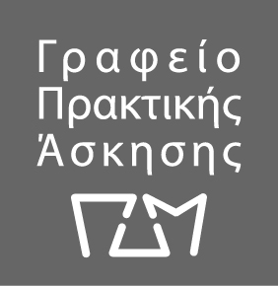
Ενημέρωση Πρακτικής Άσκησης μέσω ΕΣΠΑ 2021-2022 του Παιδαγωγικού Τμήματος Δημοτικής Εκπαίδευσης

Η Πρακτική Άσκηση Τριτοβάθμιας Εκπαίδευσης του ΠΑΝΕΠΙΣΤΗΜΙΟΥ ΔΥΤΙΚΗΣ MΑΚΕΔΟΝΙΑΣ στο πλαίσιο του Επιχειρησιακού Προγράμματος «Ανταγωνιστικότητα, Επιχειρηματικότητα και Καινοτομία (ΕΠΑνΕΚ)» ΕΣΠΑ 2014-2020 θα λειτουργήσει στο Παιδαγωγικό Τμήμα Δημοτικής Εκπαίδευσης για το ακαδημαϊκό έτος 2021-2022.

Η διάρκεια της Πρακτικής Άσκησης είναι δύο συνεχόμενοι μήνες.

Παρακαλούνται οι προπτυχιακοί φοιτήτριες/ές του ΠΤΔΕ που έχουν ολοκληρώσει το 1^{ο} έτος σπουδών και ενδιαφέρονται να συμμετάσχουν στην Πρακτική Άσκηση για το ακαδημαϊκό έτος 2021-2022 να παρακολουθήσουν την ενημέρωση που διοργανώνει η Επιστημονικά Υπεύθυνη του ΠΤΔΕ κα Αγγελική Σακελλαρίου. Η ενημέρωση των φοιτητών/τριών του 3^{ου} εξαμήνου θα πραγματοποιηθεί την Πέμπτη 11 Νοεμβρίου 2021 και ώρα 10:00 στην αίθουσα zoom
https://zoom.us/j/97237341901 Meeting ID 97237341901
και του 5^{ου} και 7^{ου} εξαμήνου θα πραγματοποιηθεί τη Δευτέρα 15 Νοεμβρίου 2021 και
ώρα 13:00 στην αίθουσα zoom
https://zoom.us/my/uowm.eled4 Meeting ID 867-228-1782

